TLAČOVÁ SPRÁVA
Bratislava 2. apríla 2024

Aké plány majú zamestnávatelia v tomto roku? Pre Slovákov by mal byť lepší ako ten minulý a to nielen z pohľadu stability pracovných miest, no najmä rastu miezd

Zdá sa, že Slovákom svitá na lepšie časy – v roku 2024 nám zrejme veľké prepúšťanie nehrozí a naše mzdy by mali naďalej rásť. Podľa najnovšieho prieskumu personálnej agentúry Grafton, ktorý sa týka plánov firiem v oblasti zamestnanosti, mzdového ohodnotenia a benefitov, chce drvivá väčšina zamestnávateľov buď prijímať nových ľudí, alebo aspoň zachovať súčasný počet zamestnancov. Takmer 90 % ich počíta aj so zvyšovaním miezd.

Štatistické dáta dlhodobo hovoria o rekordne nízkej nezamestnanosti a rastúcich mzdách. Aj inflácia už opustila hrozivé dvojciferné čísla a postupne sa približuje k normálu. Ide o pozitívne trendy, ktoré v sumáre naznačujú, že z pracovného hľadiska nás čaká dobrý rok. Vidia však situáciu rovnako aj slovenskí zamestnávatelia? Vo svojom najnovšom prieskume, ktorý pokrýval všetky regióny Slovenska a zahŕňal firmy všetkých veľkostí, to zisťovala personálna agentúra Grafton. Viac než polovica respondentov pritom pochádzala z výrobných spoločností, ktoré sú pre slovenskú ekonomiku kľúčové.

„Zmapovali sme niekoľko aktuálnych tém, ktoré sa slovenských zamestnancov bytostne dotýkajú – za našimi číslami sa totiž skrýva napríklad možnosť rastu ich miezd, ale aj ich perspektíva v súčasnom zamestnaní, respektíve príležitosť nájsť si novú prácu. Venovali sme sa nielen zhodnoteniu uplynulého obdobia, ale aj výhľadu a plánom firiem na rok 2024,“ približuje výsledky prieskumu Jana Vávrová, projektová manažérka HR Services v Graftone.

Prepúšťať chce len desatina firiem
Podľa ÚPSVaR bolo vo februári tohto roku na Slovensku približne 142-tisíc disponibilných uchádzačov o zamestnanie v produktívnom veku, čo v medziročnom porovnaní predstavovalo pokles o takmer 20-tisíc. Počet voľných pracovných miest v rovnakom období atakoval hranicu 90-tisíc. Nájsť si prácu bolo teda pre uchádzačov jednoduchšie, než pre firmy nájdenie potrebných zamestnancov. Situáciu dokumentujú aj údaje Štatistického úradu SR, podľa ktorých bola miera nezamestnanosti na Slovensku vo februári 2024 na úrovni 5,13 %. Na západnom Slovensku – v Trnavskom, Trenčianskom a Nitrianskom kraji bola len o málo vyššia než 3 %, v Bratislavskom kraji klesla dokonca pod túto hranicu.

„Aj v súčasnosti sa objavujú správy o ukončení prevádzok alebo hromadných prepúšťaniach, ktoré súvisia napríklad s prechodom na elektromobilitu a s tým spojenou reštrukturalizáciou, alebo so znižovaním nákladov a optimalizáciou vo firmách. Napriek tomu by však mala mať nezamestnanosť u nás aj naďalej klesajúcu tendenciu a dopyt po zamestnancoch bude v niektorých regiónoch prevyšovať ponuku. Väčšina spoločností totiž aktuálne uvažuje o expanzii. I tie, ktoré momentálne prechádzajú reštrukturalizáciou, v mnohých prípadoch počítajú s budúcim rastom, takže sa snažia využiť rôzne opatrenia na udržanie pracovnej sily – napríklad preškolenie alebo prerozdelenie zamestnancov,“ hovorí Martin Malo, riaditeľ personálnej agentúry Grafton Slovakia a Gi Group.

Túto situáciu potvrdzujú aj údaje z aktuálneho prieskumu Grafton v oblasti zamestnanosti, kde koncom roka 2022 plánovala takmer polovica spoločností (46 %) na ďalší rok zvýšenie počtu svojich zamestnancov a 45 % zamestnávateľov ho v priebehu roka 2023 aj skutočne zaznamenalo. Približne v tretine spoločností sa počet zamestnancov nezmenil. „Plány firiem na rok 2024 sú veľmi podobné – asi tretina chce zachovať súčasný stav, takže ich pracovníkov by sa v tomto smere nemali dotknúť žiadne zásadné zmeny. Viac než polovica (56 %) zamestnávateľov plánuje zvýšiť počet zamestnancov. Väčšina z nich však nepočíta s nárastom o viac než 10 %,“ dopĺňa J. Vávrová.

Väčšina zamestnávateľov očakáva zvýšenie miezd
Priaznivé trendy sú evidentné aj pri finančnom ohodnotení zamestnancov. Hoci začiatkom tohto roka sa rast priemernej mesačnej mzdy na Slovensku o niečo spomalil a mzdy rástli dvojciferne už len v priemysle, reálne príjmy slovenských domácností – očistené od inflácie, začali po dlhom období konečne stúpať. Dôvodom je klesajúca inflácia, ktorá sa vo februári v medziročnom porovnaní priblížila k 3 %, čo predstavuje dva a pol ročné minimum. Ak bude pokles inflácie pokračovať a naplnia sa aj predpoklady rastu nominálnych miezd, ktoré naznačuje aktuálny prieskum spoločnosti Grafton, v budúcom roku by mal byť dôsledkom vzostup reálnych miezd, oživenie spotreby domácností a zlepšenie ekonomickej kondície štátu.

„Výšku miezd ovplyvňujú dva kľúčové faktory. Prvým je to, ako firma vníma prínos konkrétnej pozície, druhým je množstvo potenciálnych kandidátov na pracovnom trhu. Pri pozíciách, kde je pracovníkov nedostatok, je, pochopiteľne, väčší tlak na rast miezd – ak chce totiž firma získať nových zamestnancov alebo si udržať tých súčasných, musí robiť viac v oblasti mzdového nastavenia aj v oblasti zamestnaneckých benefitov. Takýto stav je dnes zrejmý predovšetkým v priemysle, ktorý u nás trpí kritickým nedostatkom pracovnej sily,“ vysvetľuje riaditeľ Graftonu.

Situácia na našom pracovnom trhu sa odzrkadlila aj v prieskume personálnej agentúry – koncom roka 2022 síce plánovalo takmer 10 % zo skúmaných spoločností na nasledujúci rok plošné zníženie miezd zamestnancov, no v roku 2023 k tomu nakoniec žiadna z nich nepristúpila. Naopak, takmer 80 % firiem svojim zamestnancom mzdy zvýšilo, hoci pôvodne to malo v úmysle menej než 70 % spoločností. „V roku 2024 očakáva zvýšenie miezd celkovo až 89 % zamestnávateľov z nášho prieskumu,“ upresňuje aktuálnu situáciu Jana Vávrová a uzatvára: „Vo viac ako polovici spoločností (54 %) sa pritom mzdy zamestnancov zvýšia o 6 až 10 %. Len 11 % zamestnávateľov neplánuje žiadne zmeny v mzdách a žiadna z firiem nepočíta zo znižovaním miezd svojich zamestnancov.“
Grafy:
Plány firiem a realita roku 2023 v oblasti zamestnanosti

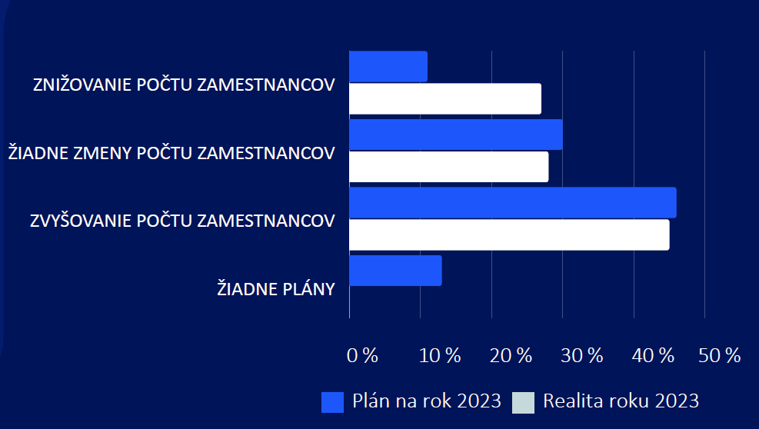

Plány firiem v oblasti zamestnanosti na rok 2024

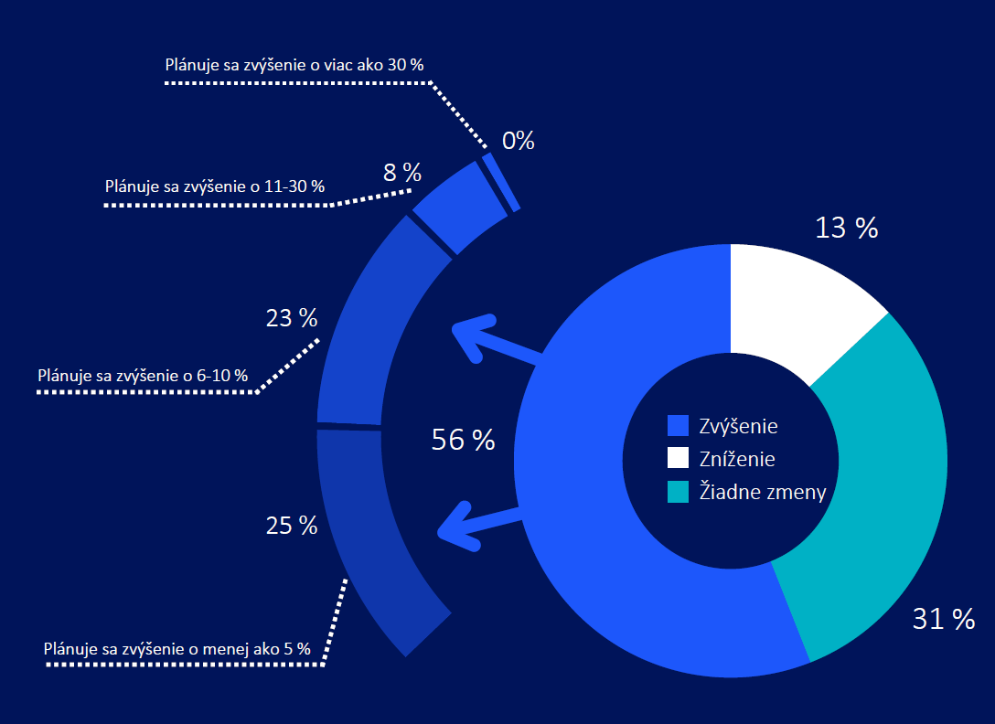

Plány firiem a realita roku 2023 pri mzdách zamestnancov

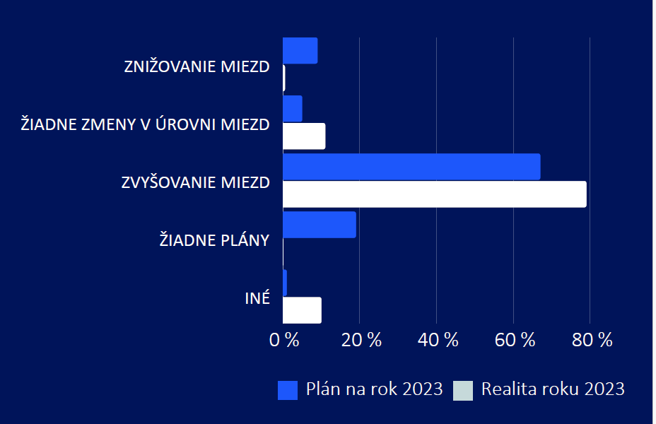

Plány firiem na rok 2024 týkajúce sa miezd zamestnancov

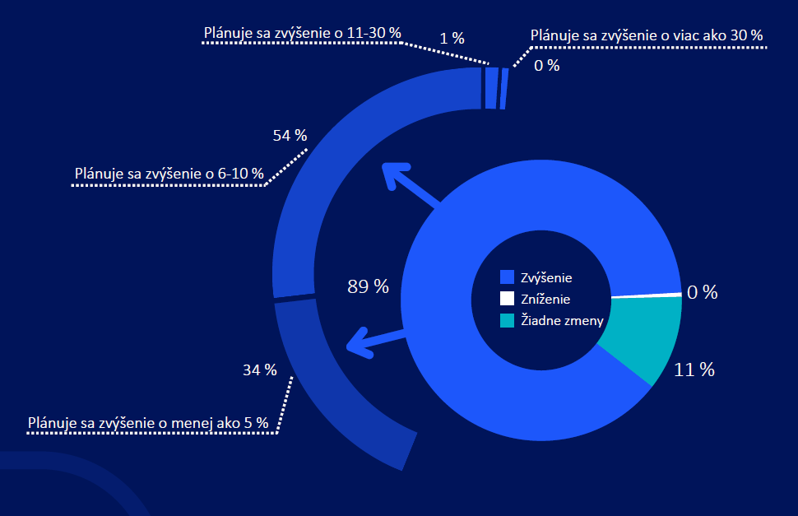
Zdroj: prieskum Grafton: Analýza HR vo firmách 2024

Pre viac informácií kontaktujte:
Katarína Droppová, PR Consultant, 10/10 COMMUNICATIONS, +421 948 288 228, katarina.droppova@1010comms.sk
Silvia Keráková, PR Consultant, 10/10 COMMUNICATIONS, +421 940 601 902, silvia.kerakova@1010comms.sk

O Grafton Slovakia
Personálna agentúra Grafton Slovakia bola založená v roku 2004 a v súčasnej dobe pôsobí v Bratislave, Nitre, Košiciach, Prešove a Žiline. Je súčasťou Gi Group Holding. Svojim lokálnym aj medzinárodným klientom, ako i uchádzačom o prácu ponúka široké portfólio služieb v oblasti náboru, dočasného pridelenia zamestnancov a talent manažmentu či rôznorodých HR riešení. Pripravuje tiež na mieru riešenia outsourcingu alebo kompletné zaistenie servisu náboru riadením celého procesu ako hlavný dodávateľ. Patrí medzi popredných poskytovateľov outplacementových služieb a poradenstva, ako aj výberu zamestnancov pomocou assessment centier, špeciálnych testov a dodatočne ponúka poradenský servis v oblasti ľudských zdrojov. Viac na www.grafton.sk
O Gi Group Holding
Gi Group Holding je prvá talianska nadnárodná spoločnosť pôsobiaca v oblasti zamestnávania a zároveň je jedným zo svetových lídrov v oblasti služieb zameraných na rozvoj trhu práce. Skupina pôsobí v oblasti dočasného pridelenia i zamestnávania na hlavný pracovný pomer, ďalej potom vyhľadávania a výberu zamestnancov, executive search, školenia, podpory relokácie, outsourcingu a poradenstva v oblasti personálnych a administratívnych služieb. Spoločnosť zamestnáva viac než 6 000 zamestnancov a vďaka svojej priamej prítomnosti a strategickým partnerstvám pôsobí vo viac než 100 krajinách Európy, APAC, Ameriky a Afriky. Gi Group Holding poskytuje služby viac než 20 000 klientskych spoločnostiam a s tržbami vo výške 3,3 miliardy EUR (2021) je 5. najväčšou európskou personálnou firmou a 16. na svete (podľa Staffing Industry Analysts). www.gigroupholding.com

